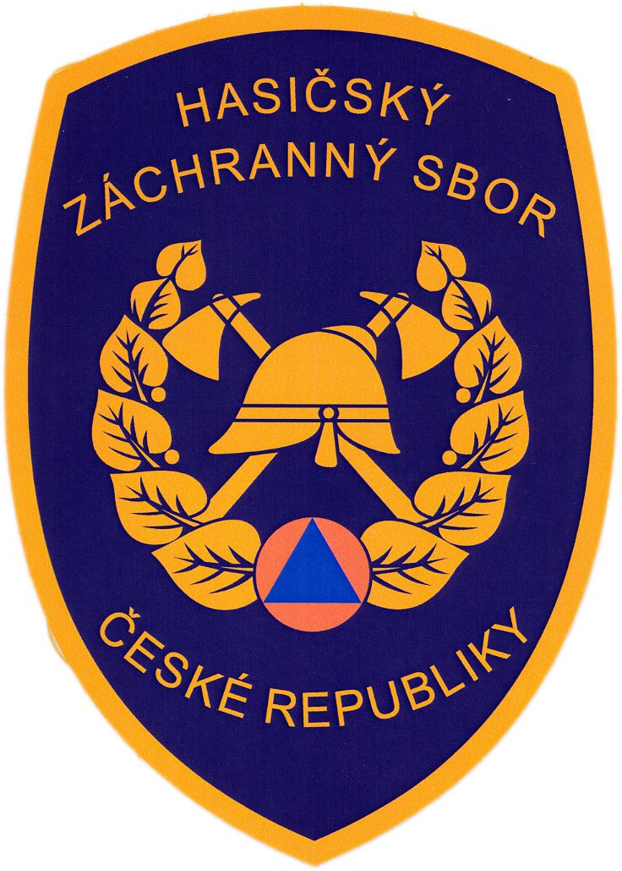
Hasičský záchranný sbor Jihočeského kraje

Pražská 52b, 370 04 České Budějovice 3

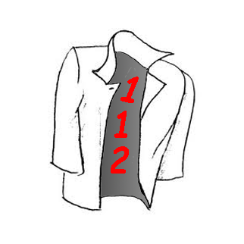
Nový kabát pro 112

Dne 11. února 2012 si Evropané připomenou Evropský den 112. Prostřednictvím tohoto jednotného evropského čísla tísňového volání se mohou lidé v nouzi dovolat pomoci záchranářů, a to ve všech státech Evropské unie.
Česká republika se má v této oblasti čím pochlubit, protože její systém linky 112 a její technologie představuje evropskou špičku. To ostatně dokládá ocenění, které Hasičský záchranný sbor ČR jako příjemce linky 112 v České republice obdržel od Asociace evropského čísla tísňového volání (EENA). Oceněno bylo špičkové systémové a technologické řešení jednotného evropského čísla tísňového volání v ČR a implementace progresivních směrů v oblasti eCall (automatizované tísňové volání z vozidel).

I přes všechna ocenění a uznání nemá linka 112
v Čechách své jednotné logo.
Můžete to změnit!!!

Ministerstvo vnitra – generální ředitelství Hasičského záchranného sboru České republiky a HZS krajů vyhlašuje soutěž pro děti– „Nový kabát pro 112“

Vymyslete a namalujte lince 112 logo.

Podmínky účasti:

- Zašlete obrázek loga „112 SOS“ nejpozději do 9.3.2012 na adresu:

Hasičský záchranný sbor Jihočeského kraje

Pražská 52b, 370 04 České Budějovice 3

- Nebo elektronicky na adresu: jana.mejzlikova@jck.izscr.cz
vendula.mateju@jck.izscr.cz

- Na obálku nebo do předmětu uveďte heslo soutěže "112“

- Kategorie soutěže nejsou dané.

- Nezapomeňte uvést své jméno, příjmení, bydliště, Vaši e-mailovou adresu a číslo mobilního telefonu

- Maximální velikost obrázku by neměla být větší než formát A4 nebo 2 MB

- Logo musí obsahovat číslici 112 a písmena SOS

- Účastí v soutěži soutěžící souhlasí s podmínkami uvedenými v Zákoně č.398/2006 Sb. (Autorský zákon) a dává svolení HZS ČR k využívání zaslaných obrázků k propagačním účelům.

První tři nejlepší z okresních kol budou oceněni drobnými cenami a postoupí do krajského kola. Vítězové celostátního kola budou oceněni na Dni prevence v Expozici požární ochrany ve Zbirohu dne 5. května 2012 a všechna loga zveřejníme na stránkách www.hzscr.cz

V případě dotazů kontaktujte:
kpt. Bc. Jana Mejzlíková, jana.mejzlikova@jck.izscr.cz, mob. 725 030 540
por. Ing. Vendula Matějů, vendula.mateju@jck.izscr.cz, mob. 725 035 023

